**Alexandra Velázquez Álvarez**

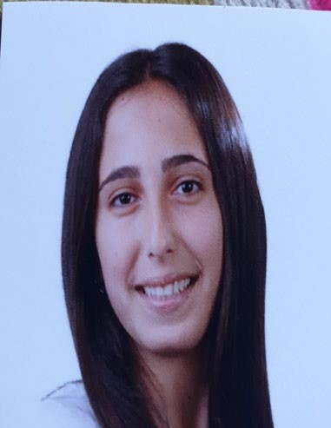

Edad 19 años

C/ Américo Vespucio 102 1b Telde - Salinetas

Teléfono: 677986721/ 649954657

[E-mail:alexandravel78@gmail.com](mailto:alexandravel78@gmail.com)

# RESUMEN PROFESIONAL

# Alguien atento y organizado que solicita un puesto de Auxiliar de enfermería. Excelentes aptitudes de atención al paciente, con poca experiencia pues acabo de finalizar mis estudios. Ganas de aprender y seguir formándome en el ámbito sanitario. Dedicación a los pacientes y con aptitud de atención.

# APTITUDES

# Tareas administrativas

# Servicio al cliente y al personal

# Orientación hacia el servicio

# Escucha activa

# Coordinación

# EXPERIENCIA

# Hospitales San Roque . Las Palmas, Canarias

# Auxiliar de enfermería, octubre 2020- enero 2021 ( 350 horas )

# Realizar controles físicos y supervisar a los pacientes para detectar comportamientos inusuales o dañinos e informar las observaciones al personal profesional.

# Mantener las restricciones para pacientes en las áreas designadas.

# Registrar y mantener información de pacientes, tal como signos vitales, hábitos alimenticios, comportamiento, notas sobre su progreso, tratamientos o planes de alta médica.

# Asistir a los pacientes para bañarse, vestirse o asearse, demostrando estas habilidades según sea necesario.

# Limpiar y desinfectar salas y mobiliario para mantener un ambiente seguro y ordenado.

# Practicas en planta y quirófano.

# ESTUDIOS-FORMACIÓN

TE XT OT EX TO TE XT OT EX TO TE XT OT EX TO TE XT OT EX TO TE XT OT EX TO TE XT TE XT

**2018**

**IDIOMAS**

Español: Natal Inglés: básico Francés. medio

**Año** ESO

**Ciudad-País *IES José Arencibia Gil***

**2021**

**Año** Ciclo Medio Aux Enfermería

**Ciudad-País *IES San Ignacio de Loyola***

*Programas manejados:*

*MicrosoftWord, Excel , Redes Sociales, Libre Office*